Отчет по практической работе №5
Тема: Разработка интерфейса профиля пользователя в Android Studio.
Цель: Изучить работу макетов FrameLayout, LinearLayout, GridLayout и контейнера прокрутки ScrollView.
Ход работы:
- Создан новый проект Android Studio с шаблоном Empty Views Activity.
- Реализована общая прокрутка экрана через ScrollView.
- Создана шапка профиля (обложка и аватар) с помощью FrameLayout.
- Добавлен блок с текстовыми данными пользователя и контактами через LinearLayout (vertical).
- Реализовано горизонтальное меню с использованием равных весов (layout_weight="1") в LinearLayout (horizontal).
- Создана сетка галереи из 6 картинок при помощи GridLayout.
Исходный код (activity_main.xml):
<?xml version="1.0" encoding="utf-8"?>
<ScrollView xmlns:android="http://schemas.android.com/apk/res/android"
xmlns:app="http://android.com"
android:layout_width="match_parent"
android:layout_height="match_parent"
android:fillViewport="true">
<LinearLayout
android:layout_width="match_parent"
android:layout_height="wrap_content"
android:orientation="vertical"
android:paddingBottom="16dp">
<FrameLayout
android:id="@+id/frameLayout"
android:layout_width="match_parent"
android:layout_height="135dp">
<ImageView
android:id="@+id/imageViewBackground"
android:layout_width="match_parent"
android:layout_height="match_parent"
android:scaleType="centerCrop"
android:background="#6200EE" />
<ImageView
android:id="@+id/imageViewAvatar"
android:layout_width="125dp"
android:layout_height="125dp"
android:layout_gravity="center"
android:src="@mipmap/ic_launcher_round" />
</FrameLayout>
<LinearLayout
android:id="@+id/linearLayoutInfo"
android:layout_width="match_parent"
android:layout_height="wrap_content"
android:layout_margin="12dp"
android:orientation="vertical">
<TextView
android:id="@+id/textViewName"
android:layout_width="match_parent"
android:layout_height="wrap_content"
android:text="Имя:"
android:textSize="20sp"
android:textStyle="bold" />
<TextView
android:id="@+id/textViewAge"
android:layout_width="match_parent"
android:layout_height="wrap_content"
android:layout_topMargin="4dp"
android:text="Возраст:"
android:textSize="18sp" />
<TextView
android:id="@+id/textViewSpecialization"
android:layout_width="match_parent"
android:layout_height="wrap_content"
android:layout_topMargin="4dp"
android:text="Специализация:"
android:textSize="18sp" />
<View
android:layout_width="match_parent"
android:layout_height="1dp"
android:layout_marginVertical="8dp"
android:background="#CCCCCC" />
<TextView
android:id="@+id/textViewContactsTitle"
android:layout_width="match_parent"
android:layout_height="wrap_content"
android:text="Контакты:"
android:textSize="16sp"
android:textStyle="bold" />
<TextView
android:id="@+id/textViewPhone"
android:layout_width="match_parent"
android:layout_height="wrap_content"
android:layout_topMargin="2dp"
android:text="Телефон: +7"
android:textSize="16sp" />
<TextView
android:id="@+id/textViewEmail"
android:layout_width="match_parent"
android:layout_height="wrap_content"
android:layout_topMargin="2dp"
android:text="Email:"
android:textSize="16sp" />
</LinearLayout>
<LinearLayout
android:id="@+id/linearLayoutMenu"
android:layout_width="match_parent"
android:layout_height="wrap_content"
android:layout_marginHorizontal="12dp"
android:layout_marginVertical="8dp"
android:orientation="horizontal">
<TextView
android:layout_width="0dp"
android:layout_height="wrap_content"
android:layout_weight="1"
android:gravity="center"
android:text="Фото"
android:textSize="16sp"
android:textStyle="bold" />
<TextView
android:layout_width="0dp"
android:layout_height="wrap_content"
android:layout_weight="1"
android:gravity="center"
android:text="Проекты"
android:textSize="16sp"
android:textStyle="bold" />
<TextView
android:layout_width="0dp"
android:layout_height="wrap_content"
android:layout_weight="1"
android:gravity="center"
android:text="Достижения"
android:textSize="16sp"
android:textStyle="bold" />
</LinearLayout>
<GridLayout
android:id="@+id/gridLayoutPhotos"
android:layout_width="match_parent"
android:layout_height="wrap_content"
android:layout_margin="12dp"
android:columnCount="3"
android:alignmentMode="alignBounds">
<ImageView
android:layout_width="110dp"
android:layout_height="110dp"
android:layout_margin="4dp"
android:src="@android:drawable/ic_menu_gallery" />
<ImageView
android:layout_width="110dp"
android:layout_height="110dp"
android:layout_margin="4dp"
android:src="@android:drawable/ic_menu_gallery" />
<ImageView
android:layout_width="110dp"
android:layout_height="110dp"
android:layout_margin="4dp"
android:src="@android:drawable/ic_menu_gallery" />
<ImageView
android:layout_width="110dp"
android:layout_height="110dp"
android:layout_margin="4dp"
android:src="@android:drawable/ic_menu_gallery" />
<ImageView
android:layout_width="110dp"
android:layout_height="110dp"
android:layout_margin="4dp"
android:src="@android:drawable/ic_menu_gallery" />
<ImageView
android:layout_width="110dp"
android:layout_height="110dp"
android:layout_margin="4dp"
android:src="@android:drawable/ic_menu_gallery" />
</GridLayout>
</LinearLayout>
</ScrollView>
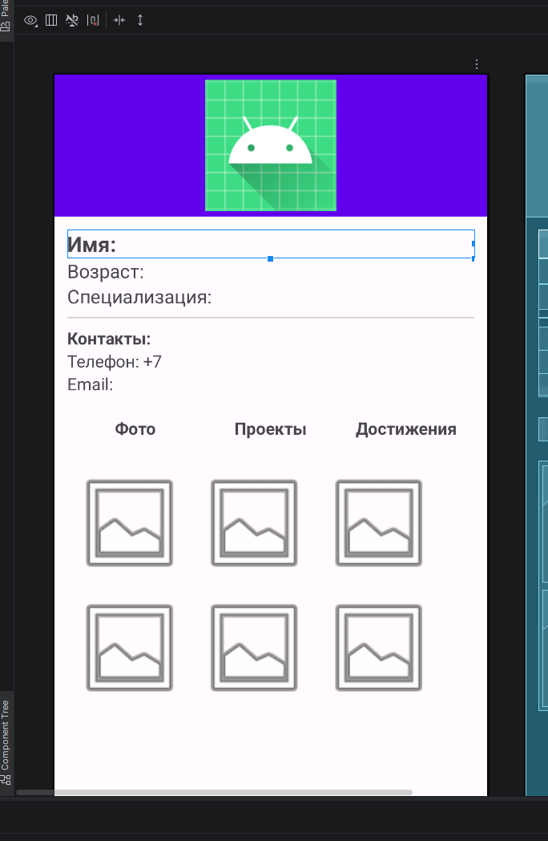
Вывод: В ходе работы были освоены навыки комбинирования различных Layout-контейнеров в Android для создания адаптивного интерфейса профиля с поддержкой прокрутки экрана.

